ПРИЛОЖЕНИЕ
к постановлению администрации
Дивеевского муниципального округа
Нижегородской области

от __________________№____________.

Схема границ подготовки документации по планировке территории (проект планировки территории, включая проект межевания территории), в границах земельного участка с кадастровым номером 52:55:0070005:1912, расположенной в северо-западной части с. Дивеево, Нижегородской области
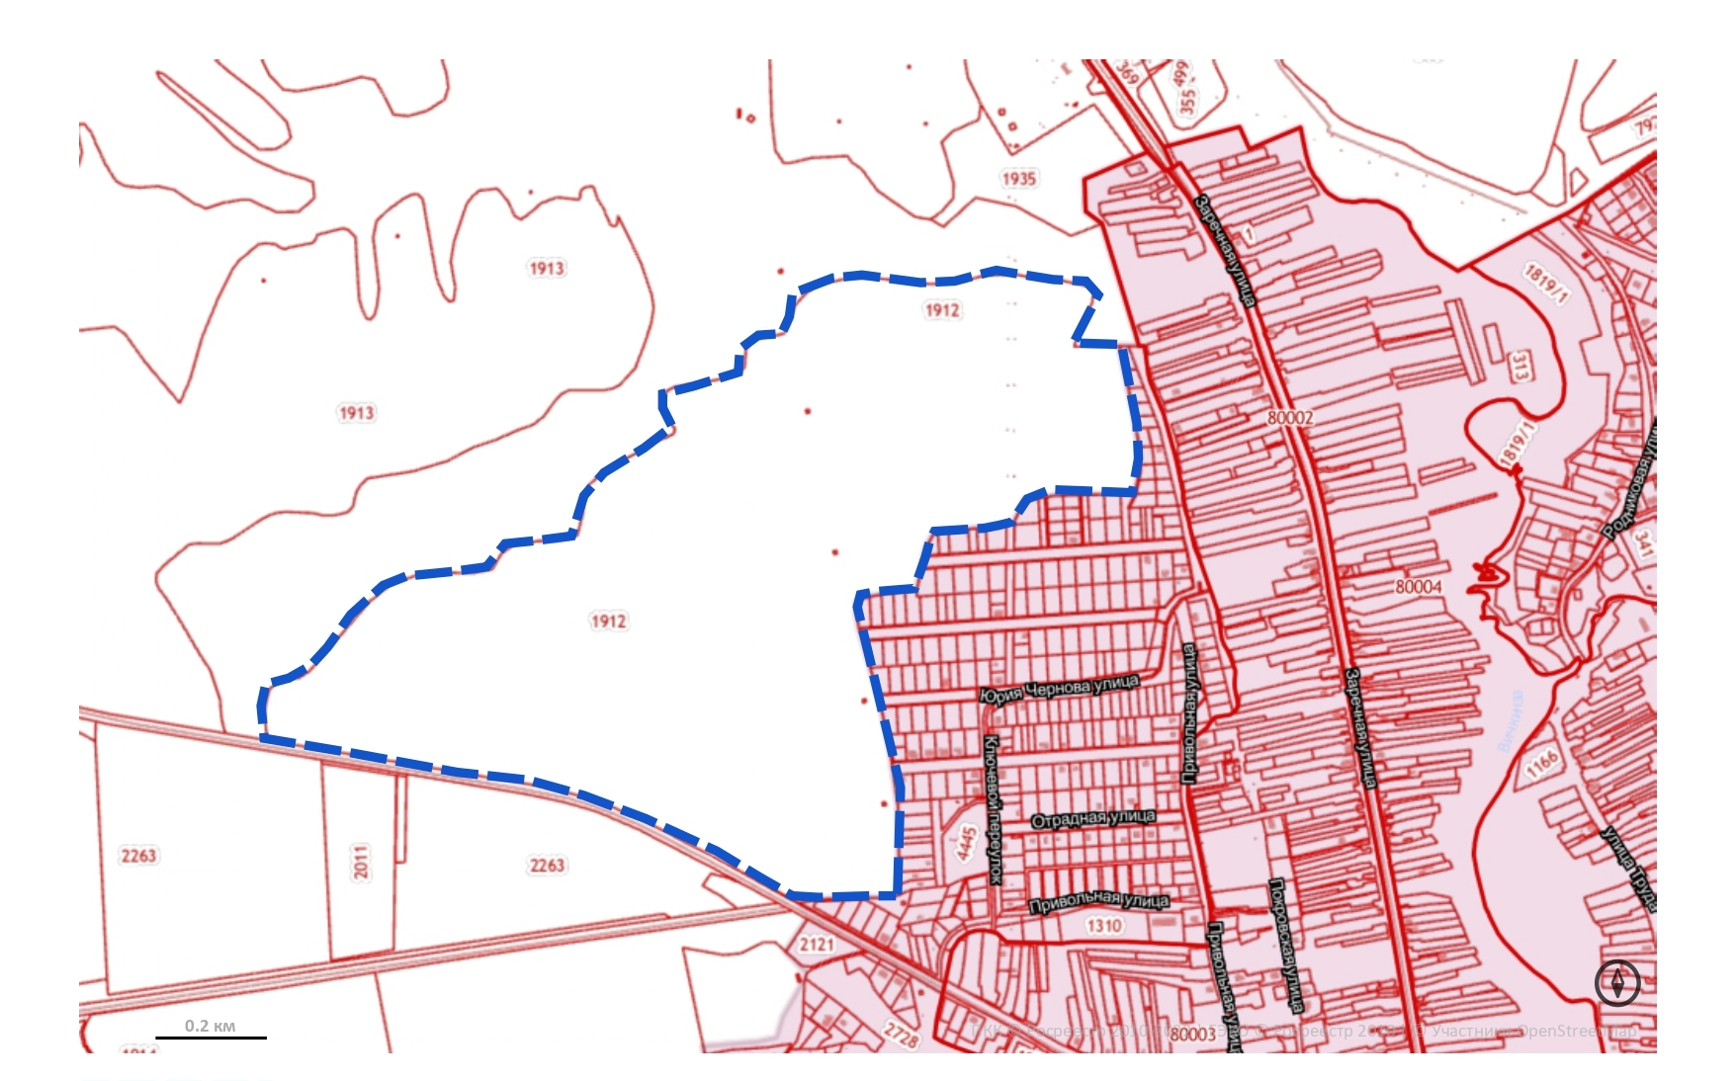
 - Границы подготовки документации по планировке территории

